Бушуйская основная школа - филиал муниципального бюджетного общеобразовательного учреждения «Кириковская средняя школа»
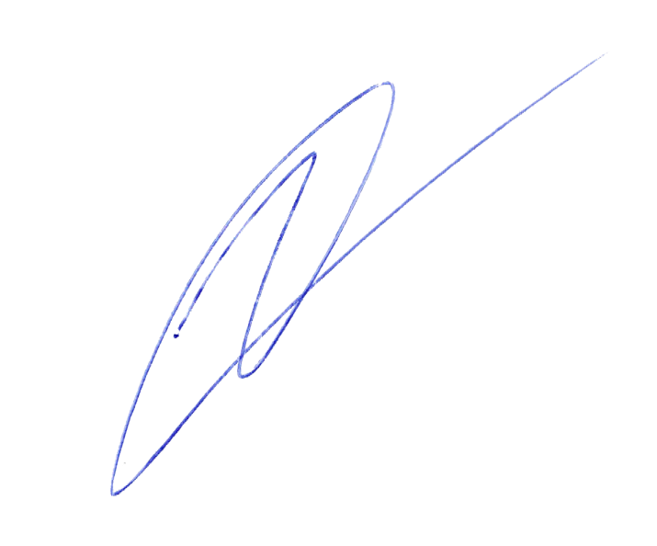
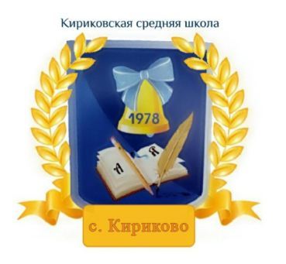
СОГЛАСОВАНО:  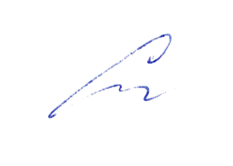  Заместитель директора по учебно-воспитательной работе  Сластихина Н.П.______  «31» августа 2021 г. |  | УТВЕРЖДАЮ:  Директор муниципального бюджетного  общеобразовательного учреждения «Кириковская средняя школа»  Ивченко О.В. _______  «31» августа 2021 г.

РАБОЧАЯ ПРОГРАММА
по предмету «Музыка» для учащихся 1 класса Бушуйской основной школы - филиала муниципального бюджетного общеобразовательного учреждения «Кириковская средняя школа»

Составил: учитель Бобрикова Снежана Васильевна

2021-2022 учебный год

- Пояснительная записка.

Настоящая рабочая программа по учебному предмету «Музыка» составлена на основании основной образовательной программы начального общего образования муниципального бюджетного общеобразовательного учреждения «Кириковская средняя школа» от 31 августа 2020 года, утвержденной приказом по учреждению № 188-ОД от 02.09.2020, учебного плана муниципального бюджетного общеобразовательного учреждения «Кириковская средняя школа» для 1 класса на 2021-2022 учебный год, положения о рабочей программе педагога Бушуйской основной школы муниципального бюджетного общеобразовательного учреждения «Кириковская средняя школа» реализующего предметы, курсы и дисциплины общего образования от 30 мая 2019 года.
Цели учебного предмета:
- формирование основ духовно – нравственное воспитание школьников через приобщение к музыкальной культуре как важнейшему компоненту гармонического развития личности.
Задачи учебного предмета:
- привить интерес, любовь и уважение к музыке как предмету искусства;
- научить воспринимать музыку как важную часть жизни каждого человека;
- способствовать формированию эмоциональной отзывчивости, любви к окружающему миру;
- воспитывать и развивать нравственно – патриотические чувства: любви к Родине, уважение к её историям, традициям;
- привить основы художественного вкуса;
- воспитывать эмоционально-ценностное отношение к музыкальному искусству;
- научить видеть взаимосвязи между музыкой и другими видами искусства;
- обогатить знаниями о музыкальном искусстве;
- научить практическим умениям и навыкам в учебно-творческой деятельности;
- сформировать потребность в общении с музыкой.
Рабочая программа рассчитана в соответствии с учебным планом Бушуйской основной школы – филиала муниципального бюджетного общеобразовательного учреждения «Кириковская средняя школа» в 1 классе на 33 учебных часов в год или 1 часа в неделю.
Промежуточная аттестация проводится с 25.04.2022 по 15.05.2022 г. в форме в форме инсценировки русской народной сказки.

- Планируемые результаты освоения предмета.
Программа обеспечивает достижение выпускниками начальной школы следующих личностных, метапредметных и предметных результатов.
К личностным результатам освоения учебного предмета "Музыка" за 1 класс в начальной школе относятся следующие качества:
- наличие широкой мотивационной основы учебной деятельности, включающей социальные, учебно-познавательные и внешние мотивы;
- ориентация на понимание причин успеха в учебной деятельности;
- наличие учебно-познавательного интереса к новому учебному материалу и способам решения новой частной задачи;
- наличие основы гражданской идентичности личности в форме сознания «я» как гражданина России, чувства сопричастности и гордости за свою Родину, народ и историю, осознание ответственности человека за общее благополучие;
- наличие основы ориентации в нравственном содержании и смысле поступков как собственных, так и окружающих людей;
- наличие эмпатии как понимания чувств других людей и сопереживания им;
- выражение чувства прекрасного и эстетических чувств на основе знакомства с произведениями мировой и отечественной музыкальной культуры;
- наличие эмоционально-ценностного отношения к искусству;
- развитие этических чувств;
- реализация творческого потенциала в процессе коллективного (индивидуального) музицирования;
- позитивная самооценка своих музыкально – творческих способностей.
К метапредметным результатам освоения учебного предмета "Музыка" за 1 класс в начальной школе относятся следующие качества:
- осуществлять поиск необходимой информации для выполнения учебных заданий с использованием учебника;
- строить речевые высказывания о музыке (музыкальных произведениях) в устной и письменной форме;
- ориентироваться на разнообразие способов решения и художественно – творческих задач;
- формулировать собственное мнение и позицию;
- выделять существенную информацию из текстов разных видов;
- проводить простые аналогии и сравнения между музыкальными произведениями, а также произведениями музыки, литературы и изобразительного искусства по заданным в учебнике критериям;
- осуществление элементов синтеза как составление целого из частей;
- осуществление простых обобщений между отдельными произведениями искусства на основе выявления сущностной;
- наличие стремления находить продуктивное сотрудничество (общение, взаимодействие) со сверстниками при решении музыкально – творческих задач;
- участие в музыкальной жизни класса (школы, села).
К предметным результатам освоения учебного предмета "Музыка" за 1 класс в начальной школе относятся следующие качества:
- наличие интереса к предмету «Музыка» (стремление к музыкально – творческому самовыражению в видах деятельности);
- называть имена выдающихся отечественных и зарубежных композиторов: венских классиков, композиторов – представителей «Могучей кучки», а также И.С. Баха, Ф. Шуберта, Ф. Шопена, Э.Грига, Дж. Верди;
- узнавать характерные черты вышеназванных композиторов;
- воспринимать музыку различных жанров;
- соотносить простые образцы народной и профессиональной музыки;
- соотносить выразительные и изобразительные интонации
- называть различные виды оркестра;
- называть группы симфонического оркестра;
- проявлять навыки вокально-хоровой деятельности.
К концу обучения выпускник начальной школы
научится:
- узнавать слова и мелодию Гимна России;
- узнавать некоторые изученные музыкальные произведения;
- различать смысл понятий: «композитор», «исполнитель», «слушатель»;
- знать имена выдающихся отечественных и зарубежных композиторов (В.-А.Моцарт, П.Чайковский, Н.Римский-Корсаков, М.Глинка, А.Бородин, С.Прокофьев);
- знать некоторые музыкальные инструменты;
- проявлять навыки вокально-хоровой деятельности.
может научиться:
- реализовывать творческий потенциал, осуществляя собственные музыкально-исполнительские замыслы в различных видах деятельности;
- адекватно оценивать явления музыкальной культуры и проявлять инициативу в выборе образцов профессионального и музыкально-поэтического творчества народов мира.

- Содержание учебного предмета.

№ раздела | Тема раздела | Кол-во часов
1 | Тема года: «Музыка, музыка всюду нам слышна...» | 33 часа

4.Тематическое планирование с указанием количества часов на освоение каждой темы.
№ п/п | Тема | Кол-во часов | Дата
Тема года: «Музыка, музыка всюду нам слышна...»

1 четверть (9 часов)
1. | «Нас в школу приглашают задорные звонки...» | 1 | 01.09.2021
2. | «Музыка, музыка всюду нам слышна...» | 1 | 08.09.2021
3. | «Я хочу увидеть музыку, я хочу услышать музыку...» | 1 | 15.09.2021
4. | Краски осени | 1 | 22.09.2021
5.  6. | «Что ты рано в гости, осень, к нам пришла?..» | 2 | 29.09.2021  06.10.2021
7. | Музыкальное эхо | 1 | 13.10.2021
8.  9. | Мои первые в жизни каникулы: будем веселиться! | 2 | 20.10.2021  27.10.2021
2 четверть (7 часов)
10. | «Встанем скорей с друзьями в круг - пора танцевать...» | 1 | 10.11.2021
11. | Ноги сами в пляс пустились | 1 | 17.11.2021
12. | Русские народные музыкальные инструменты | 1 | 24.11
13. | Оркестр русских народных инструментов | 1 | 01.12.2021
14. | Марш деревянных солдатиков | 1 | 08.12.2021
15. | «Детский альбом» П. И. Чайковского | 1 | 15.12.2021
16. | «Новый год! Новый год! Закружился хоровод...» | 1 | 22.12.2021
17. | Волшебная страна звуков | 1 | 29.12.2021
3 четверть (9 часов)
18. | В гостях у сказки | 1 | 12.01.2022
19.  20. | Зимние игры | 2 | 19.01.2022  26.01.2022
21. | «Водят ноты хоровод...» | 1 | 02.02.2022
22. | «Кто-кто в теремочке живет?» | 1 | 09.02.2022
23. | Веселый праздник Масленица | 1 | 16.02.2022
24. | Где живут ноты | 1 | 02.03.2022
25. | Весенний вальс | 1 | 09.03.2022
4 четверть (8 часов)
26. | Природа просыпается | 1 | 16.03.2022
27. | В детском музыкальном театре | 1 | 30.03.2022
28. | Мелодии и краски весны | 1 | 06.04.2022
29. | Мелодии дня | 1 | 13.04.2022
30. | Музыкальные инструменты.  Тембры – краски | 1 | 20.04.2022
31. | Легко ли стать музыкальным исполнителем? | 1 | 27.04.2022
32. | Промежуточная аттестация.  Инсценирование сказки | 1 | 04.05.2022
33. | На концерте.  Музыка из мультфильмов | 1 | 18.05.2022

5. Список литературы, используемый при оформлении рабочей программы.
1.Музыка. Учебник для 1 класса общеобразовательных организаций в 2-х частях./В.В.Алеев, Т.Н.Кичак. – М.: «Дрофа» 2014.

